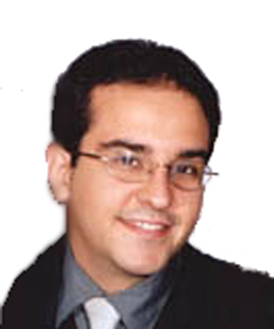
Juan Diego Polo García
Engenheiro Superior de Telecomunicações.
Universidad Politécnica de Catalunya (UPC)

Barcelona - Espanha
Av Beira Rio, 771. Apto 1001
Madalena, Recife
CEP: 50610-100
Telefone (81) 3 227 23 17
(81) 88139492
diego_polo@terra.es

Dados  pessoais | - Estado civil: Casado  - Nacionalidade: Espanhola  - Data de Nascimento: 3 de Dezembro de 1974  - Lugar de nascimento: Palencia – Espanha  - CPF: 014.085.154-23  - RNE: V357545-V
Formação | 1979-1988 Educação Primária. Cáceres e Valencia  1988-1990 1º e 2º curso de Bachillerato. Tarragona  1990-1992 3º Bachillerato e Orientação Universitária. Barcelona  Matrícula de Honra no Curso de Orientação Universitária  - Engenharia Superior de Telecomunicações  Projeto de Conclusão do Curso:  “Simulação de turbulências atmosféricas com Matlab”.
Publicações | Revista de divulgação científica BURAN  1997.- Ótica Adaptativa. Verificação do sistema.  1999.- Simulação de processos turbulentos na atmosfera.
Cursos | Escola engenheiros Industriais - Barcelona  1997.- Programação em Java.  Escola Superior de Telecomunicação  1997.- HTML Avançado.  1998.- A PEME tecnológica. ICT Electronics, S.A.  1998.- Princípio de direção de empresa. Kernel Telemática.  1998.- Projetos de consultoria e Engenharia. DOXA Consulting.  Stantoon School of English  2001.- Curso de aperfeiçoamento de inglês em Londres.

Idiomas | - Espanhol: Língua Materna.  - Português: Nível avançado (Escrita, leitura e conversação).  - Inglês: Nível avançado (Escrita, leitura e conversação).  - Catalão: Fluente (Escrita, leitura e conversação).
Informática | - S.O: Windows 9X/2000/XP, LINUX, UNIX.  - Programação: C, Pascal, Delphi, Visual Basic, Java.  - Bases de Dados: Access, Oracle, SQL-Server, PL-SQL Developer.  - Redes: TCP/IP, Redes Ethernet, Redes UNIX.  - Simulação: Matlab, Mathematica.  - Internet: Html, Java, Javascript, Flash, Dreamweaver, ASP, PHP, Coldfusion  - CASE: UML, Rational Rose, Visual Modeler, Power Designer.
Experiência profissional | 2002 Infojobs. S.A. (www.infojobs.net)  - Analista/Chefe de Projetos  Analista/chefe de projeto para INFOJOBS.NET, empresa líder em oportunidades de emprego pela internet na Espanha, em temas relacionados com ORACLE, XML e COLDFUSION.  2001-2002 Grupo IDS.  - Instrutor de JAVA para empresas como Caixa Penedés, Transiciel, Farmavet e Serton Grup.  - Instrutor de Análises Orgânico de aplicações para Transiciel.  - Analista/Chefe de Projetos:  Trabalhei de Analista/chefe de projetos para ALSTOM, ENDESA e CASTELLTORT em temas relacionados com ORACLE, VB, JAVA e SAP.  2000 Eresmas. (www.eresmas.com)  - Analista de dados. Otimização do posicionamento dos seus Sites.  1998-2001 C.P. Villar. Barcelona.  -Professor Titular do Ciclo de Formação de grau superior em aplicações informáticas:  - Sistemas Operativos, Redes de área local, Programação Orientada a Objetos, Bases de Dados, Ferramentas CASE, JAVA.  -Administrador de rede.  -Professor de som no Ciclo de Formação de Técnicos de Som.  1993-1995 Academia Manageware. Barcelona.  -Professor de Matemática, Física e Química a nível pré-universitário.

